Oportunitatea oferită de Grupul Scolar de Transporturi Auto din Craiova elevilor de liceu de la calificarea tehnician operator tehnică de calcul de a efectua stagiu de parctică într-o tară a Uniunii Europene

Având în vedere exigenţele pieţei muncii europene şi nevoile de formare profesională ale elevilor săi, Grupul Şcolar de Transporturi Auto din Craiova a optat pentru implementarea unui proiect de mobilitate Leonardo da Vinci IVT (Initial Vocational Training). Proiectul cu titlul "Facilitarea integrării tinerilor pe piaţa muncii prin dobândirea de competenţe şi abilităţi practice în domeniul Electronică şi Automatizări"- LLP-LdV/IVT/2010/RO/064 se adresează unui grup ţintă de 40 elevi, 30 din clasele a XI-a şi 10 elevi din clasele a XII-a, aflaţi în formare profesională iniţială (IVT) în domeniul Electronică şi Automatizări, calificarea tehnician operator tehnică de calcul, nivel de calificare 3. Proiectul are un buget de 128.504 euro și este finanțat în întregime de Uniunea Europeană. Stagiile de practică se vor desfășura în localitatea Martos din regiunea Andalucia-Spania în două fluxuri a câte 3 săptămâni:
Primul flux desfășurat în perioada 07.03.2011-27.03.2011 cu 14 elevi-clasa a XI-a (Mic Claudia Alexandra, Tudor Ionuț Adi, Naidin Dorinel Mihai, Badea Eugenia Andreea, Barbu Irina Mihaela, Cheorulescu Gabriel, Măceșanu Cornel, Falcol Marian Alexandru, Fuiorea Marius Claudiu, Nicolae Ștefan, Gămălan Victor Adrian, Tănasie Bogdan Florian, Preda Adelina, Constantinescu Ștefania Florina) și 6 elevi-clasa a XII-a (Badea Iuliana Mariana, Cazan Mirela Vali, Chircu Alin, Iancu Andrei Philip, Mic Oana Camelia, Naidin Cristian Ionuț) și 2 profesori însoţitori Radu Daniela Laura și Belu Tamara a fost din punctul de vedere al nostru și al participanților un real succes.
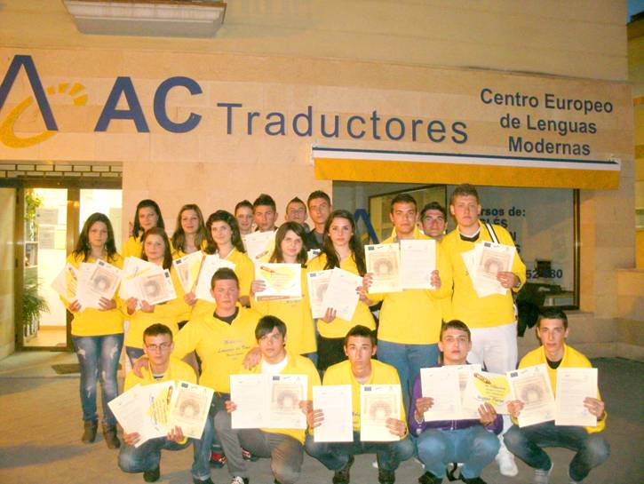
Factorii care au contribuit la acesta au fost, în egală măsură, Agenția Națională pentru Programe Comunitare în Domeniul Educației și Formării Profesionale prin experții desemnați să coordoneze și să monitorizeze implementarea proiectului nostru, respectiv D-na Anca Constantinescu Expert Proiecte Departamentul Leonardo da Vinci, D-na Andreea Lungu- Responsabil gestiune financiară Leonardo, Olivia Jidveian-Coordonatoarea Departamentulului Studii și Cercetare, echipa de management a proiectului, precum și organizația intermediară AC Traductores alături de cele 9 organizații de primire din Martos, Andalucia, Spania. Trebuie menționat și rolul participanților în implementarea cu succes a primului flux al proiectului care au dat dovada de multă responsabilitate și preocupare pe întreaga perioada a plasamentului. După cum spunea în raportul de plasament, Mic Oana Camelia-participantă la primul flux, “acest plasament mă va ajuta în studiile mele viitoare, deoarece un astfel de stagiu de pregătire practică nu poate fi ignorat, în primul rând fiindca am învațat care sunt cerințele pieții muncii într-o țară a Uniunii Europene.”
Buna implementare a fluxului 1 a proiectului a făcut ca acesta să fie selectat de Agenția Națională ca exemplu de bună practică privind implementarea ECVET la nivel național (European Credit System for Vocational Education and Training in Europa) și să fie introdus în Baza de date a proiectelor și produselor Leonardo da Vinci-ADAM alături de alte proiecte Leonardo da Vinci implementate de instituții din Uniunea Europeană.
Al doilea flux se va desfășura în perioada 19.09.2011-09.10.2011 cu 16 elevi-clasa a XI-a (Anca Cătălin Florin, Andrei Denisa Gabriela, Bîrjega Andrei Eleodor, Boangher Cristian Alexandru, Floarea Daniel Eduard, Goae Giorgiana Dorina, Medeleț Dragoș Costin, Naidin Oana Mihaela, Niță Silviu Gabriel, Piperi Andra Maria, Podariță Octavia Maria, Sbaroi Albert, Sîrbu Marius Cătălin, Toma Adrian Cătălin, Urdeș Marius Florin, Vlad Ionuț Cristian), 4 elevi-clasa a XII-a (Bosun Ștefan, Colța Andrei Ovidiu, Floarea Lavinia Agnes, Jianu Violeta Mihaela) și 2 profesori însoţitori Barbu Iuliana și Calina Iulia Lavinia.
În condiţiile în care desfăşurarea stagiului de pregătire practică de către elevii de la calificarea tehnician operator tehnică de calcul la firme de profil din Craiova s-a dovedit a fi imposibilă, deoarece numărul firmelor care au un departament în domeniul Electronică şi Automatizări este insuficient pentru numărul de elevi pe care şcoala noastră îi are la această calificare, iar pe de altă parte, dotarea cabinetelor din şcoala este perimată şi insuficientă, s-a acţionat în sensul participării elevilor noştri la un plasament de formare profesională în străinatate, respectiv în Martos, regiunea Andalucia, Spania.
Participarea elevilor la plasamentul de formare în străinatate le va permite să cunoască cerinţele unui loc de muncă modern, să înţeleagă importanţa lucrului în echipă, a prestării unor servicii de înaltă calitate şi va asigura dezvoltarea abilităţilor de comunicare in limba spaniolă.
Totodată, competenţele profesionale pe care participanţii la plasamentul de formare le vor dobândi vor asigura realizarea obiectivului specific al proiectului de plasament: sprijinirea participanţilor la formarea profesională în vederea dobândirii de cunoştinţe, abilităţi şi calificări pentru facilitarea dezvoltării personale, creşterea şanselor de angajare şi participare pe piaţa muncii europene.
Competențele profesionale şi lingvistice pe care participanţii la plasamentul de formare le vor dobândi vor fi validate prin cele trei documente pe care le vor primi la sfârşitul plasamentului: Certificatul de participare la plasamentul de formare; Certificatul de pregătire lingvistică în limba spaniolă; Documentul de Mobilitate Europass. Toate aceste documente, recunoscute la nivel european vor facilita în mod categoric în viitor inserţia participanţilor pe piaţa muncii.
În cadrul plasamentului de formare se vor desfăşura 90 din cele 120 de ore de stagiu de pregătire profesională alocate specializării tehnician operator tehnică de calcul, ore ce vor acoperi pentru clasele a XI-a şi a XII-a acele module care impun o dotare la standarde europene în vederea dezvoltării abilităţilor practice şi a competenţelor profesionale (Clasa aXI-a, modulul IX Circuite Electronice, Clasa aXII-a, modulele VI Întreţinere planificată şi modulul VIII Mentenanţa sistemelor de calcul şi a reţelelor de calculatoare).
Realizarea obiectivului propus prin acest proiect de plasament va asigura dobândirea de către participanţi a unor noi competenţe profesionale şi abilităţi practice capabile să le asigure o mai bună inserţie pe piaţa muncii. Totodată derularea acestui stagiu de pregătire profesională în cadrul unei companii străine va facilita obţinerea de informaţii legate de cerinţele unui loc de muncă modern, înţelegerea importanţei lucrului în echipă şi a prestării unor servicii de înaltă calitate precum şi dezvoltarea abilităţilor de comunicare într-o limbă straină.
La nivelul unității noastre acest proiect reprezintă un stimulent pentru elevi de a învăța mai bine pentru ca pe viitor să fie selectați în grupul țintă al unor astfel de proiecte, iar la nivel regional a contribuit la creșterea prestigiului școlii noastre, sporind numărul elevilor care doresc să devină elevii școlii noastre.

